|  |  |
| --- | --- |
| **SỞ GIÁO DỤC VÀ ĐÀO TẠO**  **THỪA THIÊN HUẾ** | **KỲ THI TUYỂN SINH LỚP 10 THPT CHUYÊN QUỐC HỌC HUẾ**  **05/06/2021** |
| **ĐỀ THI CHÍNH THỨC** | **Môn Thi: Toán (chuyên Toán)**  ***Thời gian làm bài 150 phút*** |

**Câu 1. (1,5 điểm)**

$$a) Cho biểu thức$$

$$A=\left(\frac{1}{\sqrt{x+1}}-\frac{2\sqrt{x}-2}{x\sqrt{x}+x-\sqrt{x}-1}\right):\left(\frac{1}{3\sqrt{x}+3}-\frac{1}{3x+3\sqrt{x}}\right) với x>0;x≠1.$$

Tìm tất cả các giá trị của x sao cho biểu thức A nhận giá trị là số nguyên.

$$b) Cho f\left(n\right)=\frac{1}{\left(2n+1\right)\left(\sqrt{n+1}+\sqrt{n}\right)} \left(n∈N^{*}\right).$$

$$Chứng minh f\left(n\right)<\frac{1}{2}\left(\frac{1}{\sqrt{n}}-\frac{1}{\sqrt{n+1}}\right) với mọi n∈N^{*} và f\left(1\right)+f\left(2\right)+…+f\left(2021\right)<\frac{1}{2}.$$

**Câu 2. (1,5 điểm)**

1. Trên mặt phẳng tọa độ Oxy, cho parabol (P): $y=x^{2}$ và đường thẳng (d): $y=2mx+3 \left(m≠0\right)$. Tìm tất cả các giá trị của m để đường thẳng (d) cắt (P) tại hai điểm phân biệt sao cho $S_{OAB}=6 \left(cm^{2}\right)$ (Với O là gốc tọa độ, đơn vị đo trên các trục tọa độ là cm).
2. Giải hệ phương trình: $\left\{\begin{aligned}{\left(x-y\right)}^{2}+{\left(x+1\right)}^{2}-y\left(x+1\right)-1=0 \\ x^{3}-y+1=0\end{aligned}\right.$

**Câu 3. (2,0 điểm)**

1. Giải phương trình: $\left(x^{2}+1\right)\left(2x^{2}-3\sqrt{x^{2}+x+1}+4\right)=1-x$.
2. Tìm m để phương trình $x^{3}-\left(m+1\right)x^{2}-3x+m+3=0$ có ba nghiệm phân biệt $x_{1};x_{2};x_{3}$ sao cho biểu thức

$$P=\frac{1}{{\left(x_{1}+1\right)}^{4}}+\frac{1}{{\left(x_{2}+1\right)}^{4}}+\frac{1}{{\left(x_{1}+1\right)}^{4}}$$

$$đạt giá trị nhỏ nhất.$$

**Câu 4. (3,0 điểm)**

Cho đường tròn (O) và dây BC cố định (BC không phải là đường kính). Điểm A di động trên cung lớn BC sao cho tam giác ABC là tam giác nhọn. Gọi E là điểm đối xứng của B qua đường thẳng AC và F là điểm đối xứng của C qua đường thẳng AB. Gọi K là giao điểm của hai đường thẳng EC và FB, H là giao điểm của hai đường thẳng BE và CF.

1. Chứng minh FAHB và ACKF là tứ giác nội tiếp.
2. Chứng minh KA là phân giác của góc BKC và ba điểm K, O, A thẳng hàng.
3. Xác định vị trí của điểm A sao cho tứ giác BKCO có diện tích lớn nhất.

**Câu 5. (2,0 điểm)**

a) Tìm tất cả các giá trị nguyên dương của x và y thỏa mãn $x^{2}-2^{y}x-4^{21}.9=0.$

b) Cho x, y, z là các số thực dương thỏa mãn $x+y+z=3$. Chứng minh

$$\frac{1}{\sqrt{x\left(2y+3z\right)}}+\frac{1}{\sqrt{y\left(2z+3x\right)}}+\frac{1}{\sqrt{z\left(2x+3y\right)}}≥\frac{3\sqrt{5}}{5}.$$

**ĐÁP ÁN ĐỀ THI VÀO 10 CHUYÊN NĂM 2021-2022**

**TỈNH THỪA THIÊN HUẾ**

**Câu 1.**

**a)**

$$A=\left(\frac{1}{\sqrt{x}+1}-\frac{2\sqrt{x}-2}{x\sqrt{x}+x-\sqrt{x}-1}\right):\left(\frac{1}{3\sqrt{x}+3}-\frac{1}{3x+3\sqrt{x}}\right)$$

$$A=\left[\frac{1}{\sqrt{x}+1}-\frac{2\left(\sqrt{x}-1\right)}{\left(x-1\right)\left(\sqrt{x}+1\right)}\right]:\frac{\sqrt{x}-1}{3\sqrt{x}\left(\sqrt{x}+1\right)}$$

$$A=\frac{\sqrt{x}-1}{{\left(\sqrt{x}+1\right)}^{2}}.\frac{3\sqrt{x}\left(\sqrt{x}+1\right)}{\sqrt{x}-1}$$

$$A=\frac{3\sqrt{x}}{\sqrt{x}+1}$$

$$A∈Z⟺3-\frac{3}{\sqrt{x}+1}∈Z⟺\sqrt{x}+1∈Ư\left(3\right)⟺x∈\left\{0;4\right\}$$

KHĐK: $⟹x=4$.

**b)**

Ta có

$$f\left(n\right)=\frac{1}{\left(2n+1\right)\left(\sqrt{n+1}+\sqrt{n}\right)}=\frac{\sqrt{n+1}-\sqrt{n}}{2n+1}$$

Ta có: $2n+1=\left(n+1\right)+n≥2\sqrt{n+1}.\sqrt{n}$

$$⟹f\left(n\right)≤\frac{\sqrt{n+1}-\sqrt{n}}{2\sqrt{n+1}.\sqrt{n}}=\frac{1}{2}\left(\frac{1}{\sqrt{n}}-\frac{1}{\sqrt{n+1}}\right)$$

$$⟹f\left(1\right)+f\left(2\right)+…+f\left(2021\right)≤\frac{1}{2}\left[\frac{1}{\sqrt{1}}-\frac{1}{\sqrt{1+1}}+…+\frac{1}{\sqrt{2021}}-\frac{1}{\sqrt{2021+1}}\right]$$

$$=\frac{1}{2}.\left(1-\frac{1}{\sqrt{2022}}\right)<\frac{1}{2}.1=\frac{1}{2}$$

**Câu 2:**

**a)**

Xét PTHĐGĐ: $x^{2}-2mx-3=0 \left(*\right)$

$Δ=m^{2}+3>0 ∀m⟹PT\left(*\right)$ luôn có 2 nghiệm phân biệt $⟹\left(d\right)$ luôn cắt (P) tại hai điểm phân biệt A,B.

(d) cắt Oy tại I(0;3) $⟹OI=3$

Kẻ AH vuông góc với Oy tại H; BK vuông góc với Oy tại K

$$⟹AH=\left|x_{1}\right| và BK=\left|x_{2}\right|$$

$$S_{OAB}=S_{OAI}+S_{OBI}=\frac{3}{2}\left|x_{1}\right|+\frac{3}{2}\left|x_{2}\right|=6⟹\left|x_{1}\right|+\left|x_{2}\right|=4$$

$$⟹x_{1}^{2}+x_{2}^{2}+2\left|x_{1}x_{2}\right|=16$$

$$⟹4m^{2}+6+2\left|-3\right|=16$$

$$⟹m=±1.$$

**b)**

HỆ PHƯƠNG TRÌNH $⟺\left\{\begin{aligned}{\left(x-y\right)}^{2}+{\left(x+1\right)}^{2}-y\left(x+1\right)-1=0 \\ x^{3}-y+0\end{aligned}\right.$

$$⟺\left\{\begin{aligned}\left(x-y+1\right)\left(2x-y\right)=0 \\ x^{3}=y-1\end{aligned}\right.⟺\left\{\begin{aligned}y=x+1 \\ x^{3}-y+1=0\end{aligned}hoặc\left\{\begin{aligned}y=2x \\ x^{3}-y+1=0\end{aligned}\right.\right.$$

$$⟺\left\{\begin{aligned}y=x+1 \\ x^{3}-x=0\end{aligned}\right.hoặc \left\{\begin{aligned}y=2x \\ \left(x-1\right)\left(x^{2}+x-1\right)=0\end{aligned}\right.$$

…

$$Vậy hệ phương trình có tập nghiệm S=\left\{\left(1;2\right);\left(-1;0\right);\left(0;1\right);\left(\frac{-1±\sqrt{5}}{2};-1±\sqrt{5}\right)\right\}$$

**Câu 3.**

$$a)$$

$$PT⟺(x^{2}+1)(2x^{2}+4-3\sqrt{2\left(x^{2}+1\right)+\left(x-1\right)}+\left(x-1\right)=0$$

Đặt $a=x^{2}+1≥1 và b=x-1$ PTTT

$$a\left(2a+2-3\sqrt{2a+b}\right)+b=0$$

$$⟺2a^{2}-3a\sqrt{2a+b}+2a+b=0$$

$$⟺2a\left(a-\sqrt{2a+b}\right)-\sqrt{2a+b}\left(a-\sqrt{2a+b}\right)=0$$

$$⟺\left(a-\sqrt{2a+b}\right)\left(2a-\sqrt{2a+b}\right)=0$$

TH1: $a=\sqrt{2a+b}⟺x^{4}-x=0⟺x=0;1$

TH2: $2a=\sqrt{2a+b}⟹2x^{2}+2=\sqrt{2x^{2}+x+1}$

$$⟺4x^{4}+\frac{11}{2}x^{2}+\frac{1}{2}{\left(x-1\right)}^{2}+\frac{5}{2}=0$$

$$⟺x∈∅$$

Vậy $S=\left\{0;1\right\}$.

**b)**

$$x^{3}-\left(m+1\right)x^{2}-3x+m+3=0$$

$$⟺x^{3}-1-3x+3-\left(m+1\right)x^{2}+\left(m+1\right)=0$$

$$⟺\left(x-1\right)\left(x^{2}+x+1-3-\left(m+1\right)\left(x+1\right)\right]=0$$

$$⟺x=1 hoặc x^{2}-mx-m-3=0\left(*\right)$$

Để phương trình ban đầu có 3 nghiệm pb thì PT(*) có 2 nghiệm pb khác 1

$$⟺\left\{\begin{aligned}Δ>0 \\ 1-m-m-3≠0\end{aligned}⟺m≠-1.\right.$$

Giả sử $x_{1}=1;x_{2};x_{3}$ là nghiệm của PT (*)

$$⟹P≥\frac{1}{2^{4}}+\frac{2}{{\left(x_{2}+1\right)}^{2}{\left(x_{3}+1\right)}^{2}}=\frac{1}{16}+\frac{2}{{\left(-m-3+m+1\right)}^{2}}=\frac{9}{16}$$

Vậy $P$ nhỏ nhất bằng 9/16 khi m=-2.

**Câu 4.**

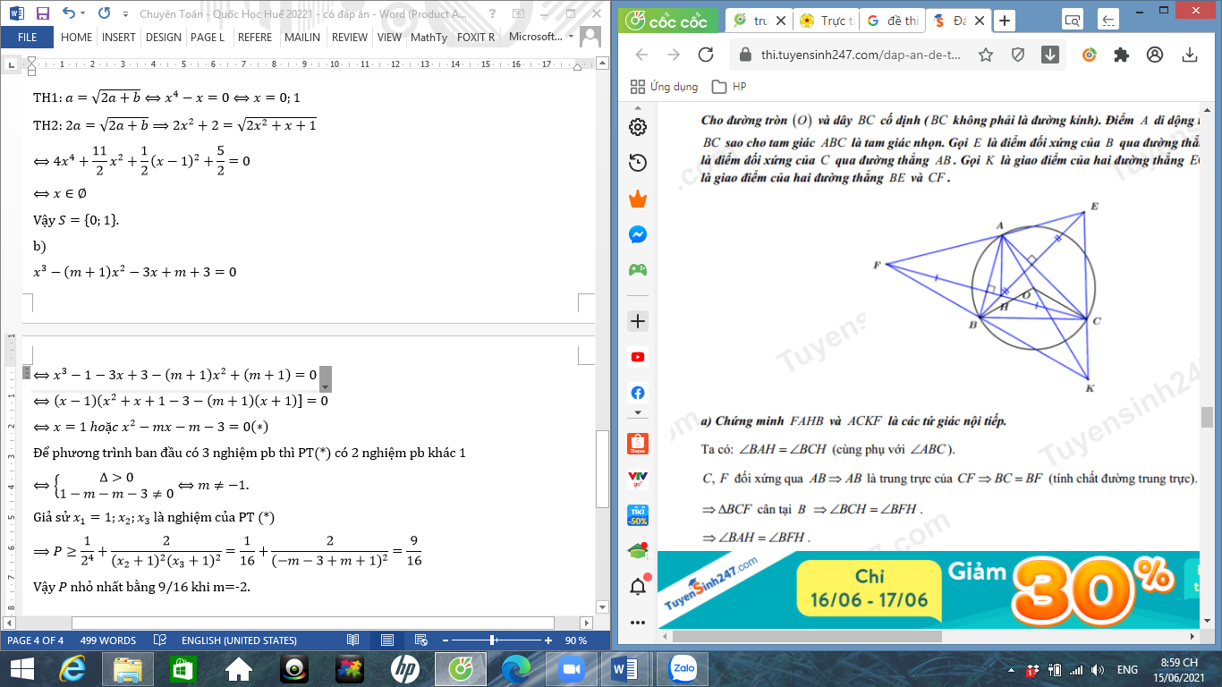

**a)**

Ta có $\hat{BAH}=\hat{BCH}$ (cùng phụ $\hat{ABC}$)

$ΔBCF$ cân tại B(tính chất trung trực) $⟹\hat{BCH}=\hat{BFH}$

$$⟹\hat{BAH}=\hat{BFH}.$$

$⟹FAHB$ là tgnt.

CMTT $AHC$ E là tgnt $⟹\hat{AHE}=\hat{AEB}⟹\hat{AEB}=\hat{ACE}⟹ACKF là$ tgnt.

**b)**

Ta có AB là trung trực của CF $⟹AC=AF.$

$⟹ΔAFC$ cân tại A $⟹\hat{AFC}=\hat{ACF}$

Vì $ACKF$ là tgnt $⟹\hat{AFC}=\hat{AKC} và \hat{ACF}=\hat{AKF.}$

$⟹KA$ là phân giác góc BKC.

Vì ACKF là tgnt $⟹\hat{BKC}+\hat{FAC}={180}^{0}$

Ta có $\hat{FAC}=2\hat{BAC};\hat{BOC}=2\hat{BAC}$

$$⟹\hat{FAC}=\hat{BOC}$$

$⟹OBKC$ là tgnt

$$⟹\hat{BOK}=\hat{BCK}$$

Lại có $\hat{AOB}=2\hat{ACB}=\hat{BCE}$

$$⟹\hat{BOK}+\hat{BOA}=\hat{BCK}+\hat{BCE}={180}^{0}$$

$⟹A,O,K$ thẳng hàng

**c)**

Ta có OBKC là tgnt; Mà O,B,C cố định nên K thuộc cung lớn của đường tròn ngoại tiếp tg OBC có bán kính không đổi.

$$S_{BKOC}=S_{OBC}+S_{KBC}$$

Vì $S_{OBC}$ không đổi nên $S_{BKCO}$ lớn nhất $⟺S_{KBC}$ lớn nhất

Kẻ $KM⊥BC$, ta có $S_{KBC}=\frac{1}{2}KM.BC$

Vì BC không đổi nên $S_{KBC}$ lớn nhất $⟺KM$ lớn nhất $⟺$ K là điểm chính giữa cung lớn BC của đường tròn ngoại tiếp tam giác OBC

$⟹A$ là điểm chính giữa cung lớn BC

**Câu 5.**

a) $Δ_{x}={\left(2^{y}\right)}^{2}+2^{44}.9$

$⟹Δ_{x}$ là SCP

$$⟹{(2}^{y})^2+2^44.9=a^2$$

$$⟹\left(a+2^{y}\right)\left(a-2^{y}\right)={9.2}^{44}$$

Vì $\left(a+2^{y}\right)-\left(a-2^{y}\right)=2^{y+1}$ không chia hết cho 3 nên 2 số đó không cùng chia hết cho 3

$$⟹a-2^{y}⋮9 hoặc a+2^{y}⋮9$$

Mà $a+2^{y}+a-2^{y}=2a là số chẵn⟹a+2^{y} và a-2^{y} cùng tính chẵn lẻ.$

$$⟹a+2^{y} và a-2^{y} cùng chẵn$$

$$TH1:a+2^{y}={9.2}^{m} và a-2^{y}={9.2}^{n}⟹2^{y+1}={9.2}^{m}-2^{n}$$

Nếu $m>n và m<n⟹VP$ là số lẻ (vô lí)

Nếu $m=n⟹m=n=22$

$$⟹2^{y+1}=2^{25}⟹y=24⟹x={9.2}^{21}$$

TH2: Tương tự ta có m,n thuộc rỗng.

Vậy $x={9.2}^{21} và y=2^{24}.$

b)

$$VT=\frac{\sqrt{5}}{\sqrt{5x\left(2y+3z\right)}}+\frac{\sqrt{5}}{\sqrt{5y\left(2z+3x\right)}}+\frac{\sqrt{5}}{\sqrt{5z\left(2x+3y\right)}}$$

$$≥\frac{2\sqrt{5}}{5x+2y+3z}+\frac{2\sqrt{5}}{5y+2z+3x}+\frac{2\sqrt{5}}{5z+2x+3y}≥\frac{18\sqrt{5}}{10\left(x+y+z\right)} \left(Cauchy-Schwarz\right)$$

$$⟹VT≥\frac{3\sqrt{5}}{5}⟹đpcm$$